Informacja prasowa 15.04.2024

Wiosenne warsztaty z agrotroniki.
W dniach 11-12 kwietnia 2024 roku odbyła się druga edycja „Wiosennych warsztatów z agrotroniki”. Organizatorem wydarzenia tak jak przed rokiem była Polska Izba Gospodarcza Maszyn i Urządzeń Rolniczych wraz z Krajowym Centrum Edukacji Rolniczej w Brwinowie oraz Zespołem Szkół Centrum Kształcenia Rolniczego im. Jadwigi Dziubińskiej w Zduńskiej Dąbrowie, na terenie której odbyło się szkolenie.

W tym roku tematem przewodnim warsztatów było „Zastosowanie rozwiązań rolnictwa precyzyjnego w produkcji rolniczej”.
Odbiorcami szkolenia byli nauczyciele przedmiotów zawodowych uczący w rolniczych szkołach średnich i branżowych. W tym roku w warsztatach wzięło udział 84 nauczycieli.
Podstawowym pomysłem, jaki był realizowany w czasie szkolenia było przedstawienie w prosty sposób, nowych rozwiązań technicznych i technologicznych przez wyjaśnienie zasady pracy i możliwości ich wykorzystania. W czasie dwudniowego szkolenia przedstawiono zagadnienia na 7 różnych stanowiskach. Zadania były tak opracowane, aby w miarę możliwości były jak najbardziej uniwersalne, przedstawiające zasadę pracy i sterowania nie ukierunkowaną na dostawcę sprzętu. Nauczyciele podzieleni na niewielkie grupy przemieszczali się pomiędzy stanowiskami i na każdym z nich wykonywali praktyczne zadania przygotowane przez wykładowców. Za całość treści merytorycznej odpowiedzialny był dr hab. inż. Adam Ekielski profesor SGGW. W tym roku nowym, mocnym akcentem były ćwiczenia związane z automatyzacją produkcji zwierzęcej.
Pierwszym tematem ćwiczeń było zapoznanie się z budową i zasadami pracy autonomicznych układów wykorzystywanych w oborach. Zadanie to zostało przygotowane przy wsparciu firmy Lely East Sp. z o.o. Celem zadania było przedstawienie budowy, zasad pracy i programowania funkcji w robotach podgarniających i czyszczących. Dodatkowo uczestnicy zapoznali się z budową i zasadą pracy systemów identyfikacji zwierząt.
Kolejnym ćwiczeniem było wykorzystanie metod nieinwazyjnych jako narzędzi do oceny stanu odżywienia roślin i tworzenia zaleceń nawozowych w rolnictwie precyzyjnym. Celem ćwiczenia było przedstawienie możliwości platformy AtFarm, tworzenie mapy VRA oraz zasady pracy urządzenia N-tester.

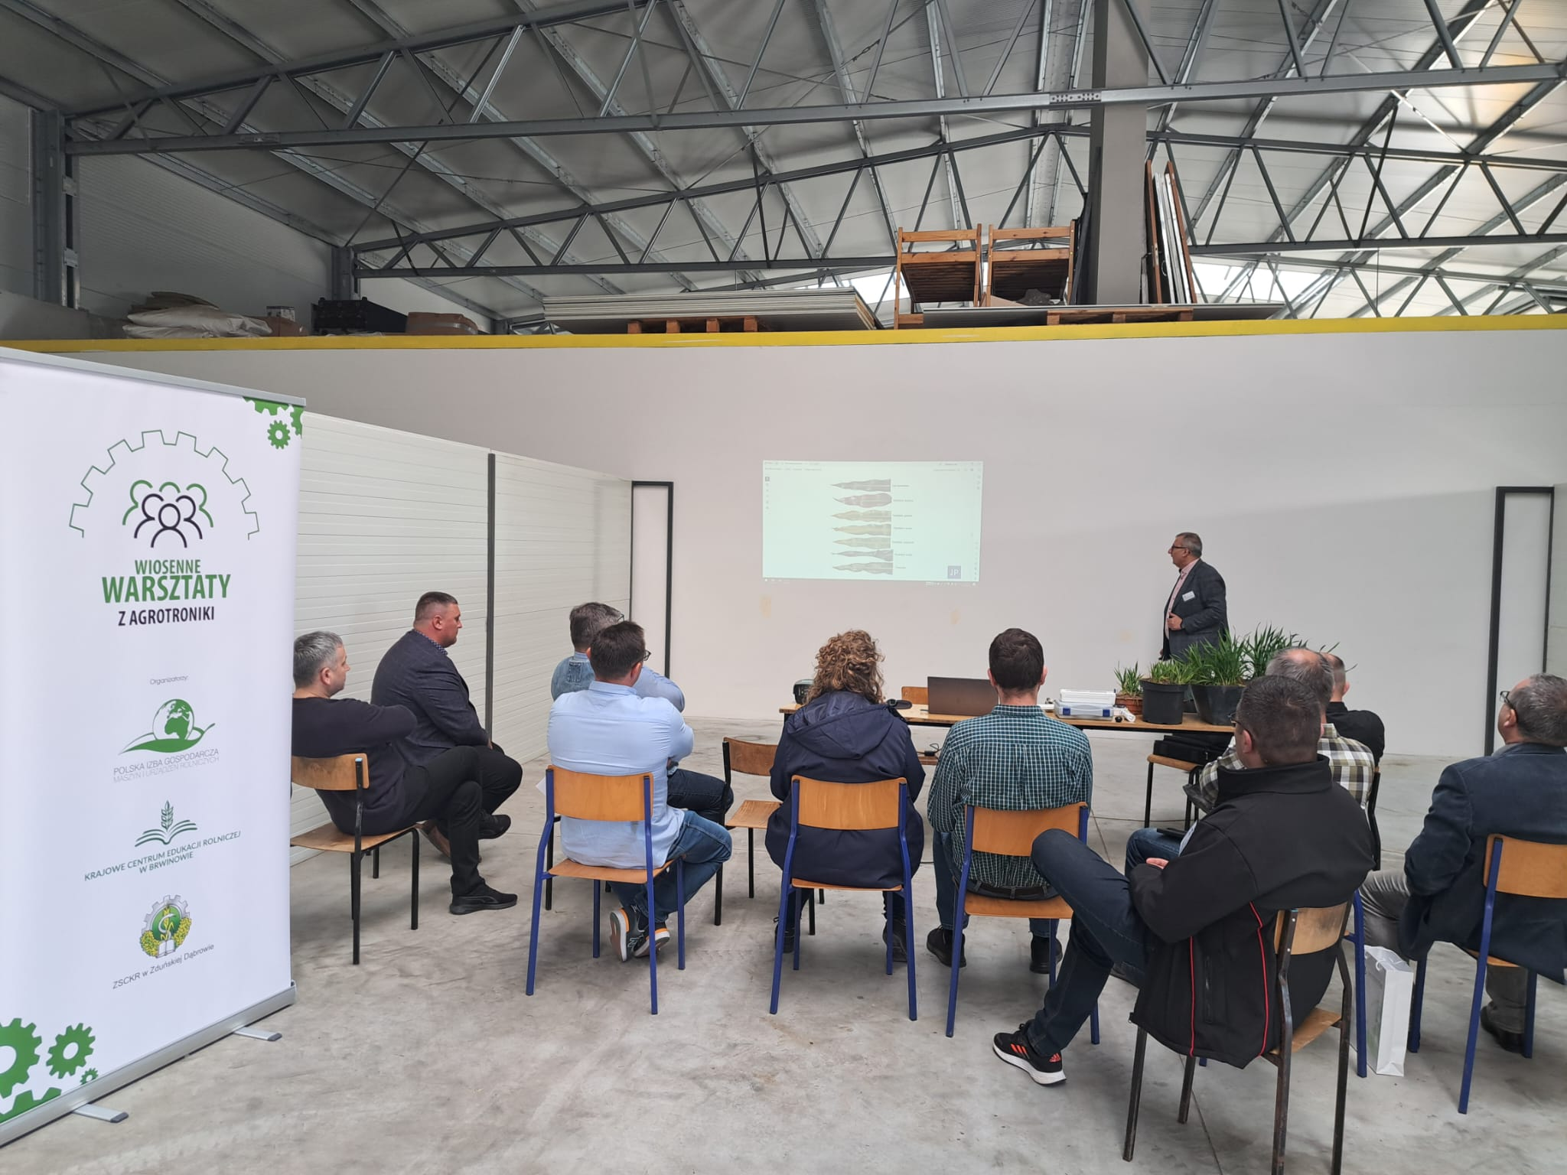

Podczas tego ćwiczenia prowadzący dokonał krótkiego wprowadzenia, przybliżając podstawy teoretyczne związane z efektywnym stosowaniem nawozów, ze szczególnym uwzględnieniem azotu. W kolejnym etapie zaprezentowane zostało działanie platformy AtFarm. W trakcie warsztatów słuchacze tworzyli profil potencjalnego gospodarstwa, na którym pracowali w dalszych etapach szkolenia. Efektem było stworzenie mapy VRA (mapa zmiennego nawożenia) w oparciu o zdjęcia satelitarne. Tworzenie mapy obejmowało także jej walidację (zaznaczanie obszarów nieprodukcyjnych np. zadrzewień). Dokonywana była ręczna korekta wartości nawożenia, w powiązaniu ze specyfiką uprawianego gatunku. Uczestnicy szkolenia zapoznali się z zasadami eksportu pliku mapy do terminala w ciągniku/rozsiewaczu.
Prezentowane było również urządzenie N-tester i jego funkcjonalność w połączeniu z AtFarm`em - bardzo precyzyjne ustalenie bieżącej dawki azotu, na podstawie 30 pomiarów wykonanych na organie wskaźnikowym. Uczestnicy wykonywali odpowiednie pomiary. Wszystkie działania praktyczne odbywały się przy współudziale przedstawiciela firmy Yara.

Ćwiczenie trzecie to wykorzystanie symulatorów do kształcenia w szkołach. Celem było przedstawienie możliwości symulatorów maszyn rolniczych oraz zasad praktycznej obsługi symulatorów.
Stosowanie symulatorów przy nauce jazdy kombajnem i ciągnikiem przynosi wiele korzyści zarówno dla uczniów, jak i dla samego rolnictwa. Bardzo ważnym aspektem jest bezpieczeństwo. Symulatory pozwalają uczniom praktykować obsługę maszyn rolniczych w kontrolowanych warunkach, eliminując ryzyko wypadków i uszkodzeń sprzętu, które mogłyby wystąpić na rzeczywistym polu. Uczniowie mogą zdobywać doświadczenie w prowadzeniu kombajnu i ciągnika bez ryzyka uszkodzenia drogiej maszyny lub innych urządzeń rolniczych.

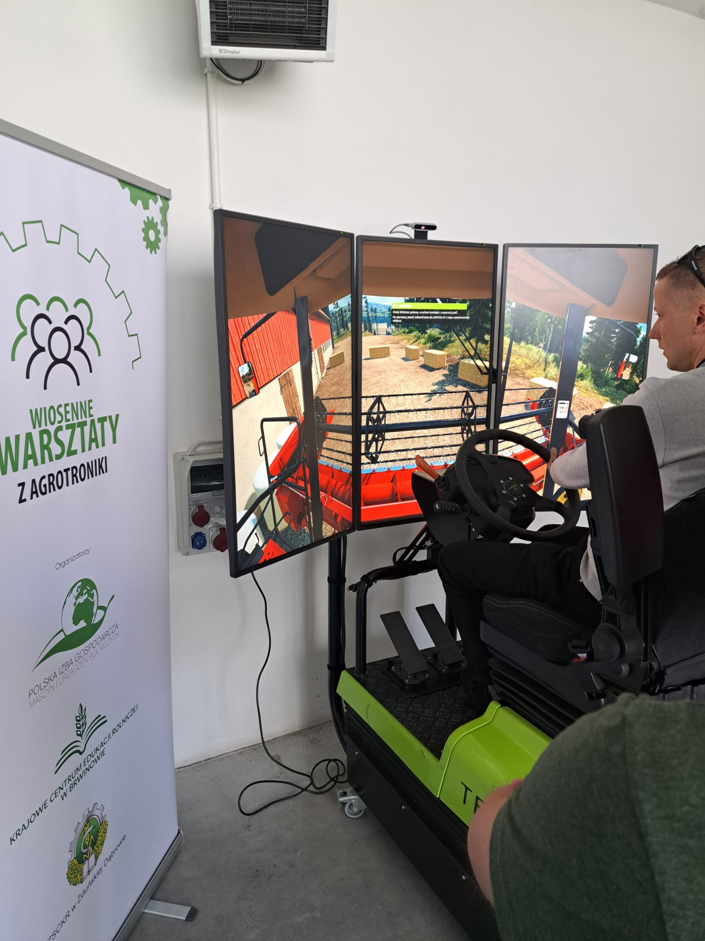

Powtarzalność i realistyczne doświadczenia to kolejny aspekt, który możliwy jest do osiągnięcia dzięki ćwiczeniom na symulatorach. Symulatory umożliwiają wielokrotne powtarzanie ćwiczeń, co pozwala uczniom doskonalić swoje umiejętności jazdy przy różnych scenariuszach. Zaawansowane symulatory oferują realistyczne wrażenia, odzwierciedlając rzeczywiste warunki terenowe i atmosferyczne, co pozwala uczniom lepiej przygotować się do pracy w terenie. Wszystkie te elementy mogli przećwiczyć nauczyciele na dwóch symulatorach przygotowanych przez organizatorów szkolenia. W celu pokazania różnych rozwiązań stosowanych w symulatorach, w ćwiczeniach wykorzystano symulatory dwóch różnych producentów.

Ćwiczenie dotyczące zasad pracy hydrauliki siłowej to kolejny temat przygotowany dla nauczycieli podczas warsztatów. Celem ćwiczeń było przedstawienie zastosowań zaworów proporcjonalnych oraz zasady realizacji praktycznego obwodów hydraulicznych. W tym celu wykorzystano zawory sterowane elektrycznie współdziałające z elektrycznymi wyłącznikami krańcowymi.

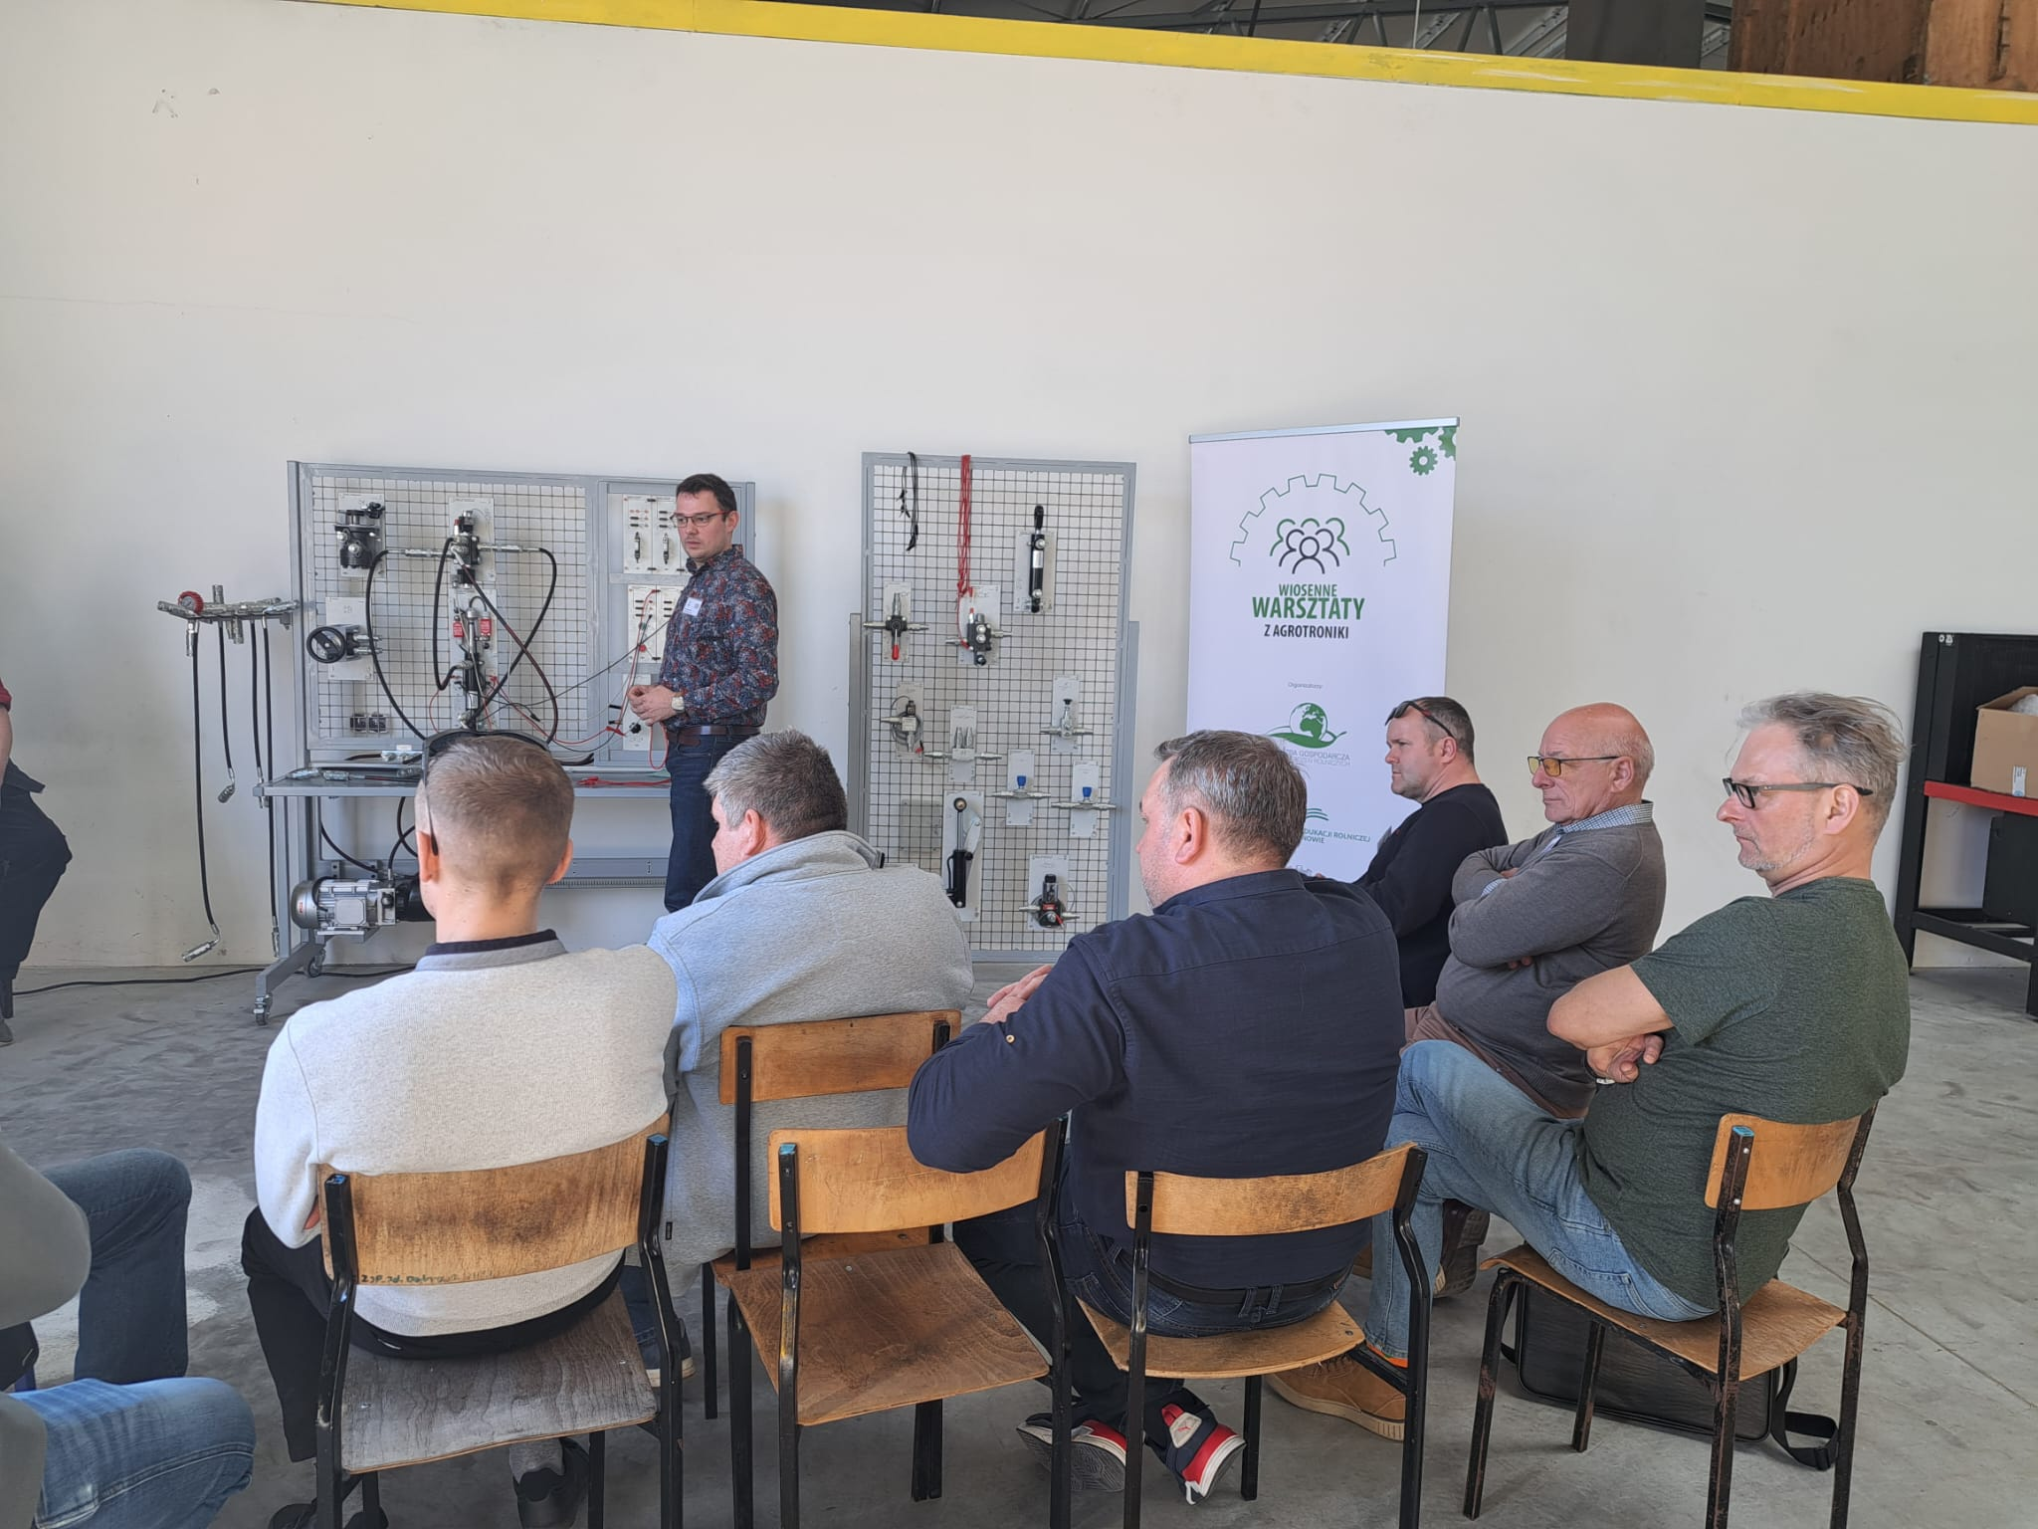

W kolejnym ćwiczeniu zapoznano się z procedurami stosowanymi w obsłudze robotów polowych, na przykładzie robota AgroIntelli. Uczestnicy szkolenia zapoznali się z elementami robota, ze szczególnym omówieniem elementów zapewniających bezpieczeństwo obsługi. Mieli okazje posterować robotem w ręcznym trybie pracy oraz podejrzeć metodykę programowania systemu prowadzenia automatycznego. Druga częścią ćwiczenia była nawigacja równoległa, zmienne dawkowanie Trimble z obsługą Isobus. Celem tych ćwiczeń było przedstawienie podstawowych założeń związane z obsługa robotów polowych na przykładzie robota napędzanego silnikiem spalinowym oraz zapoznanie się z systemem transferu danych do systemu prowadzenia automatycznego.
Zadania jakie nauczyciele mieli w tym ćwiczeniu do wykonania to:
- rejestracja granic pracy Robotti;
- zaprojektowanie w dashboard pracy Robotti (ustalenie schematu prowadzenia, zawracania oraz odległości;
- obróbka planu online;
- uruchomienie Robotti;
- przestawienie w tryb autonomiczny;
- start zadania;
- test Lidaru podczas pracy;
- obserwacja on-line pracy Robotti.
W ćwiczeniu nawigacji równoległej Trimble z obsługą Isobus zadaniami do wykonania było:
- analiza zdjęć satelitarnych NDVI bieżących oraz z lat poprzednich w serwisie SatAgro; Tutaj ogromnej pomocy udzielał założyciel firmy pan Przemysław Żelazowski.
- podział pola na strefy produkcyjne;
- przydzielenie dawek nawozowych - stworzenie mapy aplikacyjnej;
- wgranie (poprzez pendrive lub online - w zależności od warunków technicznych) mapy aplikacyjnej;
- opcjonalna kalibracja rozsiewacza nawozowego (musi to zrobić opiekun tego rozsiewacza);
- sprawdzenie prawidłowości wgranych danych do terminala (mnożnik parametru)
- sprawdzenie trybu jazdy równoległej (szerokość robocza).

Szóstym zadaniem przygotowanym podczas warsztatów była diagnostyka magistrali CAN-Bus w złączu ISOBUS przeznaczonym do podłączenia maszyny współpracującej z ciągnikiem.
Na tym stanowisku przygotowano dwa zadania. Celem zadania pierwszego było
przeprowadzenie diagnostyki poprawności napięć zasilania oraz pracy magistrali CAN-BUS w złączu ISOBUS ciągnika.
Celem ćwiczenia drugiego było podłączenie i uruchomienie uniwersalnego joysticka do sterowania maszynami oraz połączenie opryskiwacza z terminalem ciągnika przez złącze ISOBUS.
Zadania w ramach ćwiczenia obejmowały:
- Podłączenie joysticka.
- Podłączenie maszyny do terminala ciągnika złączem ISOBUS.
- Usunięcie konfliktu ISOBUS UT pomiędzy terminalami.
- Przypisanie joysticka i opryskiwacza do Obiektów ISOBUS terminala.
- Przypisanie funkcji opryskiwacza do wybranych przycisków joysticka.
- Wykonanie testu działania funkcji opryskiwacza przypisanych przyciskom joysticka.
- Usunięcie funkcji opryskiwacza przypisanych do przycisków joysticka.
- Usunięcie obiektów ISOBUS z terminala.

Ostatnim ćwiczeniem była prezentacja brony wirnikowej stosowanej w uprawie ekologicznej. Brona posiada wszechstronne zastosowania, idealnie radzi sobie w uprawach z siewem rzutowym, siewem rzędowym, jak i w uprawach z siewem w mulcz. Precyzyjne ustawienie maszyny daje możliwość tzw. ślepego odchwaszczania. Tematyka ta na naocznie, na przykładzie pracującej maszyny w polu, zaprezentowana była nauczycielom.

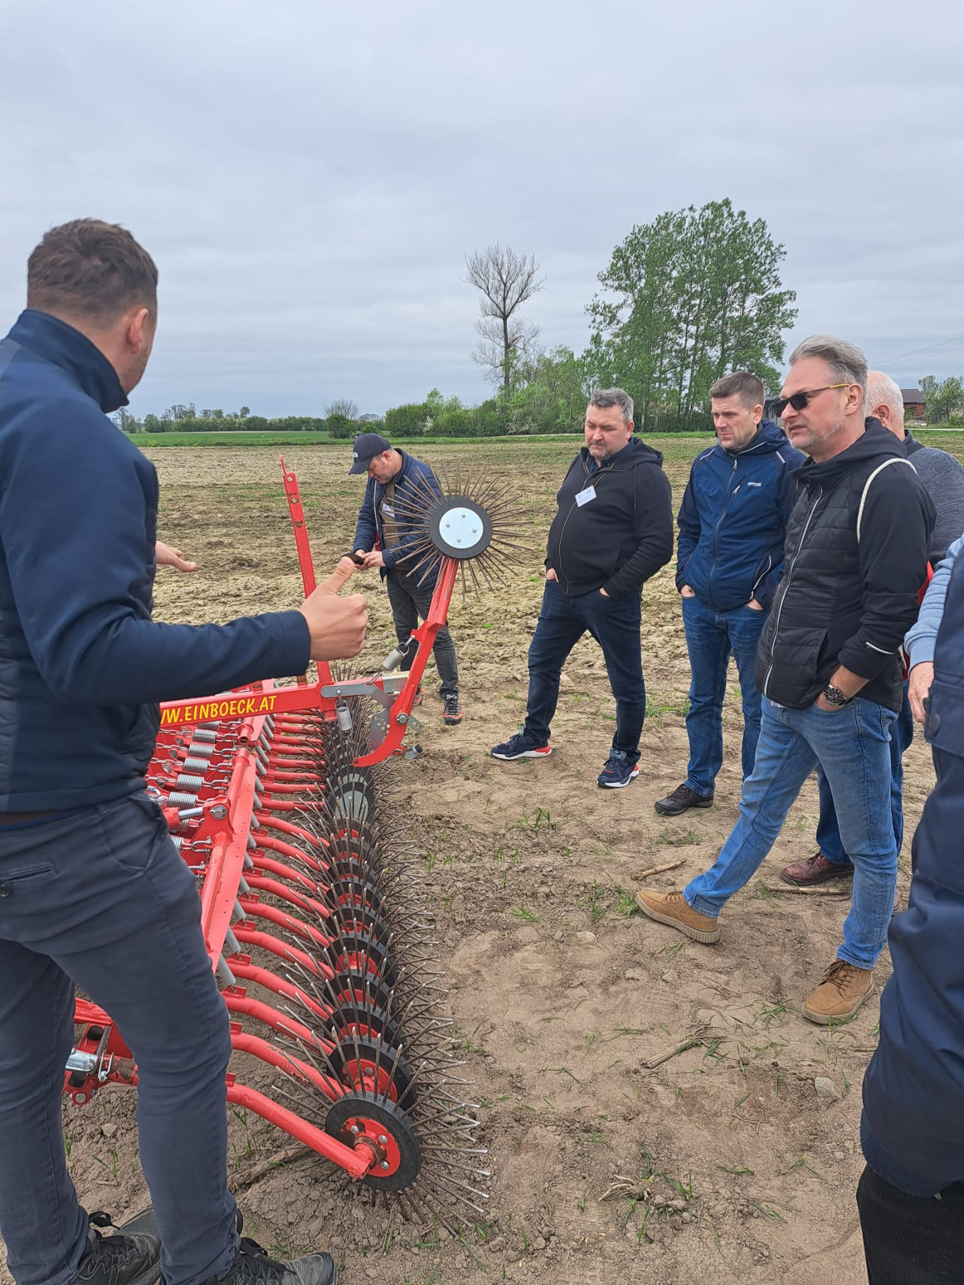

Na przedstawienie każdego zagadnienia przeznaczone było 1,5 godziny. „Wiosenne warsztaty z agrotroniki” były drugą edycją szkolenia. Widać po zainteresowaniu i frekwencji, że zaproponowana formuła sprawdza się i zyskała akceptację nauczycieli. Organizatorzy nie poprzestaną na drugiej edycji. Wydarzenie już na stałe zostanie wpisane w kalendarz i powtarzane będzie co roku wiosną.

